**FACULDADES METROPOLITANAS UNIDAS**

**CIÊNCIA DA COMPUTAÇÃO**

**GABRIEL ALBUQUERQUE DE MOURA SILVA**

**ARQUITETURA E ORGANIZAÇÃO DE COMPUTADORES**

**ATIVIDA PRÁTICA SUPERVISIONADA**

**ARDUINO**

**SÃO PAULO**

**2023**

**Feito por:**

**Nome:** Gabriel Albuquerque de Moura Silva **RA:** 2560245

**1ª Etapa: Escolha do tema**

Nessa primeira etapa da Atividade Prática Supervisionada (APS) foi definido como tema a elaboração de um projeto utilizando **Arduino**, uma plataforma destinada a programação e prototipagem de software e hardware. Com base na plataforma escolhida, desenvolvemos um semáforo eletrônico que utiliza de princípios básicos da programação e da eletrônica.

**2ª Etapa: Pesquisa exploratória**

O Arduíno é uma plataforma para desenvolvimento de projetos voltados para área da automação e da eletrônica, unindo conceitos de hardware, software, programação e prototipagem, tem como origem a cidade italiana Ivrea, onde em meados de 2002 o professor de design de interação buscava uma forma barata e prática para a sua turma desenvolver projetos de eletrônica.

Naquela se utiliza muito um kit de desenvolvimento conhecido como BASIC STAMP, programado em linguagem BASIC, que consistia em uma placa com os circuitos de energia, interpretador de comandos, memória para o programa e portas de entrada e saída para interação outros componentes. Porém o kit era considerado caro para um estudante médio, algo em torno de 100 dólares, R$ 334,00 na época.

Com base nesses dilemas o professor design de interação Massimo Banzi, junto dos pesquisadores Cuartielles, David Mellis, Gianluca Martino e Tom Igoe, iniciaram o desenvolvimento de uma plataforma mais acessível, que rapidamente se mostrou um grande sucesso e revolucionou a eletrônica, tornando-a mais acessível e papável.

**Componentes básicos**

A placa Arduino é composta basicamente pelos seguintes componentes:

* Microcontrolador, que realiza o controle das operações e instruções dadas à placa.
* Clock, controlado pelo cristal oscilador, geralmente é de 16 MHz, fornecer um ritmo para as atividades do microcontrolador.
* Módulo de comunicação com um computador, composto por uma entrada USB e um microcontrolador dedicado, uma ponte para upload de um código para o Arduino.
* Conector de alimentação.
* Conectores para sensores, esses fazem ou [leitura analógica](https://pt.wikipedia.org/wiki/Anal%C3%B3gico) ou [leitura digital](https://pt.wikipedia.org/wiki/Digital).

A sua placa consiste num microcontrolador [Atmel](https://pt.wikipedia.org/wiki/Atmel) AVR de [8 bits](https://pt.wikipedia.org/wiki/Bit), com componentes complementares para facilitar a programação e incorporação em outros circuitos. Um importante aspecto é a maneira padrão como os conectores são expostos, permitindo o [CPU](https://pt.wikipedia.org/wiki/Microprocessador) ser interligado a outros módulos expansivos, conhecidos como [shields](https://pt.wikipedia.org/wiki/Arduino" \l "Acess%C3%B3rios).

A grande maioria de placas inclui um [regulador linear](https://pt.wikipedia.org/wiki/Regulador_linear) de 5 [volts](https://pt.wikipedia.org/wiki/Volt) e um [oscilador de cristal](https://pt.wikipedia.org/wiki/Oscilador_de_cristal) de 16 [MHz](https://pt.wikipedia.org/wiki/Hertz) (podendo haver variantes com um [ressonador cerâmico](https://pt.wikipedia.org/wiki/Ressonador_cer%C3%A2mico)), embora alguns esquemas como o *LilyPad* usem até 8 MHz e dispensem um regulador de tensão embutido, por terem uma forma específica de restrições de fator. Além de ser microcontrolador, o componente também é pré-programado com um [bootloader](https://pt.wikipedia.org/wiki/Boot" \o "Boot), o que simplifica o carregamento de programas para o chip de [memória flash](https://pt.wikipedia.org/wiki/Mem%C3%B3ria_flash) embutido, em comparação com outros aparelhos que geralmente demandam um [chip programador](https://pt.wikipedia.org/wiki/Programador_(dispositivo)) externo.

**3ª Etapa: Projeto Semáforo**

Indo para a parte prática da atividade, utilizamos a plataforma Tinkercad para construir o projeto, através dela conseguimos elaborar todo esquema eletrônico a placa e das luzes e a programação dos semáforos.

A parte eletrônica consiste na utilização de uma placa Arduino (modelo Arduino Uno R3), uma placa de ensaio (retângulo cinza), seis lâmpadas leds, seis resistores e fios para a conexão de todos os componentes.

O protótipo funciona da seguinte maneira:

* Todos os leds se conectam na placa Arduino e na placa de ensaio.
* O polo Anodo da lâmpada se conecta diretamente na placa Arduino, recebendo uma carga de 5 volts.
* O polo Catodo se conecta ao resistor que em seguida se conecta na placa de ensaio, o resistor ajusta a voltagem para que a lâmpada não queime.
* As lâmpadas leds recebem cargas elétricas de 0 a 5 volts, representando o 0 e 1 da lógica binária, onde 0 é o estado desligado e 1 o estado ligado.
* Dentro da placa Arduino é colocado um script em Linguagem C++, que nesse projeto foi construído através de uma representação lúdica em blocos, facilitando o desenvolvimento do mesmo.

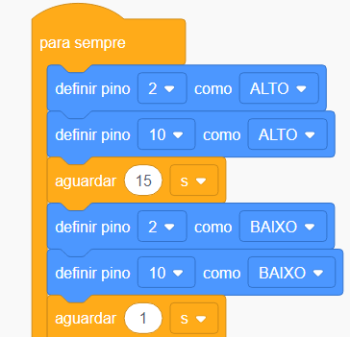

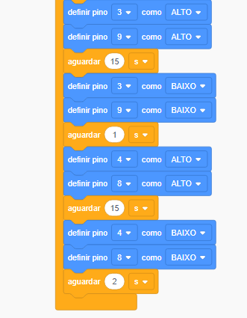

* Nesse esquema o script indica que a placa deve os comandos para as portas onde as lâmpadas estão conectadas, cada porta representa uma lâmpada.

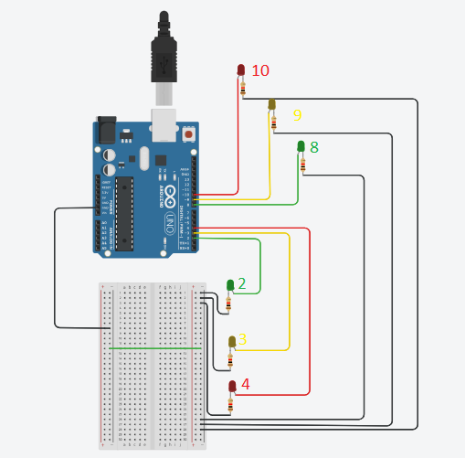

Representação da conexão de cada lâmpada com as portas lógicas da placa Arduino.

* O script simula a operação de dois semáforos de duas ruas convergentes, quando o Semáforo A estiver verde o Semáforo B estará vermelho, quando o Semáforo A estiver amarelo o Semáforo B também estará amarelo e por último quando o Semáforo A estiver vermelho o Semáforo B estará verde.
* A condição das luzes apagas e acessas é definida por um tempo de espera, onde o próximo par de lâmpadas deverá esperar o primeiro par desligar, assim sucessivamente.

**Conclusão**

A atividade se mostrou desafiadora no início, visto que lógica eletrônica é um ramo complexa e cheio de questões próprias, porém a plataforma Tinkercad e as placas Arduino se revelaram extremamente intuitivas, facilitando a elaboração esquemática do sistema e a programação das lâmpadas.